На правах рукописи

Минаева Наталья Игоревна

«Развитие методов конструирования бесплазмидных рекомбинантных штаммов Escherichia coli:
от Mu-зависимой “случайной” интеграции до сайт-специфических перестроек хромосомы»

03.00.03 - Молекулярная биология

АВТОРЕФЕРАТ

диссертации на соискание ученой степени
кандидата биологических наук

- Москва 2008 -

Работа выполнена в лаборатории №4 Закрытого Акционерного общества «Научно-исследовательский институт Аджиномото-Генетика» (ЗАО «АГРИ»).

Научный руководитель:
кандидат биологических наук, доцент И.В. Бирюкова

Официальные оппоненты:
доктор биологических наук, профессор А.С. Миронов
ФГУП ГосНИИгенетика

кандидат биологических наук, Л.В. Генинг
Институт молекулярной генетики РАН

Ведущая организация: Институт общей генетики им. Н.И. Вавилова РАН

Защита диссертации состоится «___» ________ 2008 года в 14⁰⁰ на заседании Диссертационного совета Д 217.013.01 при ФГУП «Государственный научно-исследовательский институт генетики и селекции промышленных микроорганизмов» по адресу: 117545, г. Москва, 1-й Дорожный проезд, д. 1.

С диссертацией можно ознакомиться в библиотеке ФГУП «ГосНИИгенетика»

Автореферат разослан «___» ноября 2008 г.

Ученый секретарь
Диссертационного совета,
кандидат биологических наук Г.Г. Заиграева

Общая характеристика работы

Актуальность проблемы. Конструирование бесплазмидных безмаркерных бактериальных штаммов-продуцентов биологически активных веществ является необходимым условием их дальнейшего использования в современном биотехнологическом производстве.
В настоящее время появляется все больше данных о том, что наличие в бактериальных клетках плазмид может негативно сказываться на жизнеспособности клеток, а именно: значительно изменять клеточный метаболизм, замедлять рост бактерий, что во многих случаях нежелательно при создании промышленных штаммов-продуцентов (Sauer U., 2001; Brownlie L. et al, 1990). Несомненный интерес к созданию нового поколения бесплазмидных штаммов–продуцентов обусловлен определенными запретами на использование плазмид в крупных микробиологических производствах по соображениям их возможного нежелательного распространения среди микроорганизмов окружающей среды. Кроме того, обычно, продуценты конструируются с помощью последовательных хромосомных модификаций, при которых требуется проведение многократных интеграций генетического материала в бактериальную хромосому, что вызывает ряд проблем, связанных с ограниченным набором селективных маркеров и законодательным ограничением на их применение. Поэтому усовершенствование генно-инженерного инструментария, предназначенного для конструирования бесплазмидных безмаркерных штаммов-продуцентов, является актуальным и практически значимым.
Исходя из наметившихся тенденций в современной биотехнологии, создаются бесплазмидные безмаркерные штаммы-продуценты биологически активных веществ, образование которых в естественных условиях является результатом скоординированной деятельности нескольких ферментов. Как правило, конструирование таких штаммов-продуцентов требует решения специфических проблем, таких как: манипулирование множеством генов, поддержание индивидуального уровня экспрессии или регулируемого контроля экспрессии каждого из этих генов. Такие штаммы конструируют с помощью последовательных хромосомных модификаций, включающих делеции или замены небольших участков генома, а также встраивания протяженных фрагментов ДНК с генами/оперонами. Для осуществления первых двух указанных типов модификаций в случае продуцентов, создаваемых на основе штаммов E. coli, лучшим способом является разработанная несколькими исследовательскими группами λRed/ET-зависимая рекомбинация небольших фрагментов ДНК с бактериальной хромосомой (Zhou J.G, 2003). Для интеграции протяженных фрагментов используют различные системы на основе транспозонов и фага-Mu - для инсерций в случайную точку генома (Herrero M. et al, 1990; de Lorenzo V., Timmis K.N., 1994; Lamberg A et al., 2002; Ахвердян В.З. и др., 2007), или сайт-специфической рекомбинации бактериофагов (λ, φ80 и др.) - для интеграции в соответствующие уникальные участки attB (Haldimann A., Wanner B.L., 2001). Кроме того, возможно объединение нескольких разработанных систем в одной стратегии. Например: сайт-специфическая встройка кассеты может быть проведена в предварительно интегрированный случайным образом рекомбинационный сайт (Huang L.C. et al, 1997) или маркированная кассета может быть интегрирована случайным образом с последующим вырезанием селективного маркера с помощью сайт-специфической рекомбинации (Peredelchuk M.Y., Bennet G.N., 1997) При детальном рассмотрении предложенных методов можно обнаружить ряд недостатков, которые могут ограничивать их применение для конструирования штаммов-продуцентов. В связи с этим представлялось актуальным разработать новую стратегию конструирования, использующую достоинства известных систем и обеспечивающую возможность прецизионного дизайна всех планируемых модификаций.

Цель и задачи работы. Диссертационная работа посвящена разработке нового генно-инженерного инструментария для направленной модификации бактериального генома при создании бесплазмидных рекомбинантных штаммов E. coli.
В ходе работы решались следующие задачи:
- конструирование mini-Mu-транспозонов с λInt/Xis-вырезаемыми маркерами устойчивости к антибиотикам для селективного отбора интегрантов, содержащих целевые гены в составе бактериальной хромосомы;
- разработка нового генно-инженерного инструментария, использующего сайт-специфические системы рекомбинации фагов φ80 и λ для интеграции рекомбинантных плазмид с целевыми генами в бактериальную хромосому и последующего вырезания векторной части этих плазмид, соответственно:
  - конструирование библиотеки штаммов с различной локализацией искусственных φ80-attB сайтов в бактериальной хромосоме;
  - конструирование специализированного интегративного вектора;
- применение нового метода для интеграции модельной кассеты в
бактериальную хромосому.

Научная новизна и практическая ценность работы. Разработана новая система, позволяющая интегрировать генетический материал (гены или опероны) в определенные несущественные точки хромосомы E. coli. Данная система является удобным генно-инженерным инструментарием, прикладным назначением которого является конструирование бесплазмидных безмаркерных штаммов-продуцентов биологически активных веществ на основе E. coli.
Осуществлено конструирование библиотеки штаммов E. coli с различной локализацией искусственных φ80-attB сайтов в бактериальной хромосоме и нового φ80-интегративного вектора, содержащего в своем составе λattL/R сайты для вырезания векторной части плазмиды из бактериальной хромосомы после интеграции генетического материала. Продемонстрировано применение нового метода для интеграции целевого гена в заранее определенные области бактериальной хромосомы. Показана зависимость уровня экспрессии гена, интегрированного в разные точки хромосомы, от удаленности выбранной точки от oriС.
Разработанная система была успешно использована в работах НИИ «Аджиномото - Генетика» при конструировании высокопродуктивных штаммов-продуцентов различных аминокислот.

Публикации и апробация работы. По теме диссертации опубликовано 4 печатных работы (три из которых в журналах, рекомендованных ВАК), 1 тезисное сообщение в материалах научной конференции. Материалы диссертации докладывались на конкурсе работ молодых сотрудников ЗАО «АГРИ» (июнь 2008), на международной научной конференции, посвященной 40-летию ГосНИИгенетика (октябрь 2008). Диссертационная работа была апробирована на совместном семинаре ЗАО "АГРИ" и секции по молекулярной биологии Ученого Совета ФГУП ГосНИИгенетика в октябре 2008 года.

Структура и объем работы. Диссертация состоит из 6 разделов: «Введение», «Обзор литературы», «Материалы и методы», «Результаты и обсуждение», «Выводы» и «Список цитируемой литературы». Работа изложена на 108 страницах, включая 17 рисунков и 2 таблицы. Список цитируемой литературы содержит 184 источника, в том числе 5 на русском языке.

ОСНОВНОЕ СОДЕРЖАНИЕ РАБОТЫ

Создание эффективного инструментария для интеграции генетического материала в бактериальную хромосому при конструировании бесплазмидных безмаркерных штаммов-продуцентов биологически активных веществ является актуальной задачей для биотехнологии на протяжении многих лет. Достаточно долгое время не существовало универсальной системы интеграции генетического материала в хромосому. Поэтому в каждом конкретном случае конструирования определенного бесплазмидного безмаркерного штамма-продуцента исследователям необходимо было разрабатывать сложную генетическую стратегию, для реализации которой требовалось много времени и сил. В качестве одного из примеров такой стратегии мы описываем использованную нами систему на основе mini-Mu для интеграции в бактериальную хромосому искусственно созданного оперона aroG4-serA5-serC, где ген serC использовался в качестве генетического селективного маркера, при конструировании бесплазмидного штамма-продуцента L-триптофана.

1. Применение mini-Mu системы для интеграции целевых генов в бактериальную хромосому.

При конструировании целевого штамма была использована известная система, осуществляющая интеграцию mini-Mu в случайные точки бактериальной хромосомы. Элементами этой Mu-зависимой системы (Ахвердян В.З. и др., 2007) являются две совместимые плазмиды, имеющие относительно нестабильные репликоны, что позволяет после проведения интеграции целевых генов в бактериальную хромосому «излечить» клетку от ранее введенных в нее плазмид. Первая из двух – это плазмида–помощник pMH10, которая содержит в своем составе ген транспозазы и ген термочувствительного репрессора бактериофага Mu, что позволяет осуществлять термоиндуцибельный синтез фаговой транспозазы в бактериальной клетке. pMH10 маркирована Km^{R}. Вторая - интегративная плазмида на основе pMDV3 (Зименков Д.В. и др., 2004), содержащая mini-Mu-транспозон, фланкированный концевыми фрагментами ДНК фага Mu (Mu-L и Mu-R). Тем самым при активации транспозазы осуществляется репликативная транспозиция mini-Mu в бактериальную хромосому. Для обеспечения удобства последующего селективного отбора клонов, содержащих интегрированную в бактериальную хромосому копию mini-Mu, в состав этого транспозона искусственно вводят маркер устойчивости к антибиотику. Однако законодательное ограничение на присутствие в геноме промышленных штаммов-продуцентов генов устойчивости к антибиотикам заставляло исследователей в прикладных целях искать альтернативные возможности отбора интегрантов .
Так в нашей работе мы использовали в качестве генетического маркера аллель serC дикого типа, комплементирующий мутантный фенотип реципиентного штамма E. coli TG1-serC-zbj-1230/Tn10. Использованный нами реципиентный штамм содержал мутацию в гене serC, сцепленную с Тn10 и имел фенотип Ser⁻ Tc^{R}. Кроме того, вследствие полярного эффекта, мутация в гене serC вызывала нарушение экспрессии гена aroA, находящегося в одном опероне с serC, что являлось причиной мутантного фенотипа Aro⁻. Таким образом, выбранный нами реципиентный штамм для нормального роста на минимальной среде нуждался в добавках Ser (50 мкг/мл), Trp (50 мкг/мл), Phe (50 мкг/мл), Tyr (50 мкг/мл), ПАБК (5 мкг/мл), пиридоксина (5 мкг/мл).
В ходе выполнения работы для интеграции в хромосому был сконструирован искусственный оперон. В состав оперона входили два гена: ген serA5, кодирующий D-3-фосфоглицерат дегидрогеназу (EC 1.1.1.95), устойчивую к ретроингибированию серином, и ген aroG4, который кодирует 3-дезокси-D-арабино-гептулозонат-7-фосфат синтетазу (EC 2.5.1.54), устойчивую к ретроингибированию фенилаланином. Кроме того, в состав интегрируемой кассеты в качестве генетического маркера входил ген serC дикого типа, кодирующий фермент 3-фосфосерин аминотрансферазу (EC 2.6.1.52).
В качестве матрицы для амплификации структурной части гена aroG4 была использована плазмида pAROG4 (Kikuchi Y. et al, 1997). Использованные праймеры содержали сайты расщепления рестриктазами XbaI и SmaI на 5’-концах олигонуклеотидов. В качестве вектора для клонирования амплифицированного в ходе ПЦР фрагмента ДНК с геном aroG4 использовали рекомбинантную интегративную плазмиду pMDV3, в которую предварительно был клонирован BglII-XbaI-фрагмент ДНК с промотором P_{tac-ideal} (O_{lac-ideal}-P_{tac}/O_{lac}) (Машко С.В. и др., 2001) и XbaI-EcoRI-фрагмент полилинкера.
На следующем этапе работы рекомбинантная плазмида pMDV-aroG4 была использована в качестве вектора для клонирования структурной части гена serA5. Этот ген был получен в результате ПЦР-амплификации, в качестве матрицы структурной части гена serA5 использовали плазмиду pGH5 (Патент US 6180373). Встраивание фрагмента в состав векторной плазмиды происходило по участкам расщепления рестриктазами SmaI и SacI, сайты узнавания которыми были предусмотрены в составе олигонуклеотидных праймеров. Кроме того, в 3’-нетранслируемой области serA5 был введен также дополнительный сайт расщепления рестриктазой SalI, который использовали в дальнейшем для встраивания фрагмента P_{lpp}-serC. Фрагмент P_{lpp}-serC был получен в результате лигирования по сайту расщепления рестриктазой XbaI двух фрагментов P_{lpp} и serC, амплифицированных с хромосомы штамма MG1655 (htpp://mol.genes.nig.ac.jp/ecoli) с использованием праймеров, содержащих на 5’-концах сайты расщепления рестриктазами SalI/XbaI и XbaI/SacI, соответственно. Структура полученной в ходе этих экспериментов рекомбинантной интегративной плазмиды pMDV-aroG4-serA5-serC, способной интегрировать расположенный между участками Mu-attL – Mu-attR целевой фрагмент ДНК в состав бактериальной хромосомы (при наличии в клетке дополнительной плазмиды-помощника pMH10 с геном Mu-интегразы), схематично представлена на рисунке 1.
В данной работе именно ген serC в составе, полученной таким образом, рекомбинантной плазмиды использовали в качестве селективного маркера для отбора клонов-интегрантов реципиентного штамма с фенотипом Ser⁺ содержащих в хромосоме интегрированный фрагмент ДНК с генами aroG4, serA5и serC, фланкированный участками Mu-attL и Mu-attR.

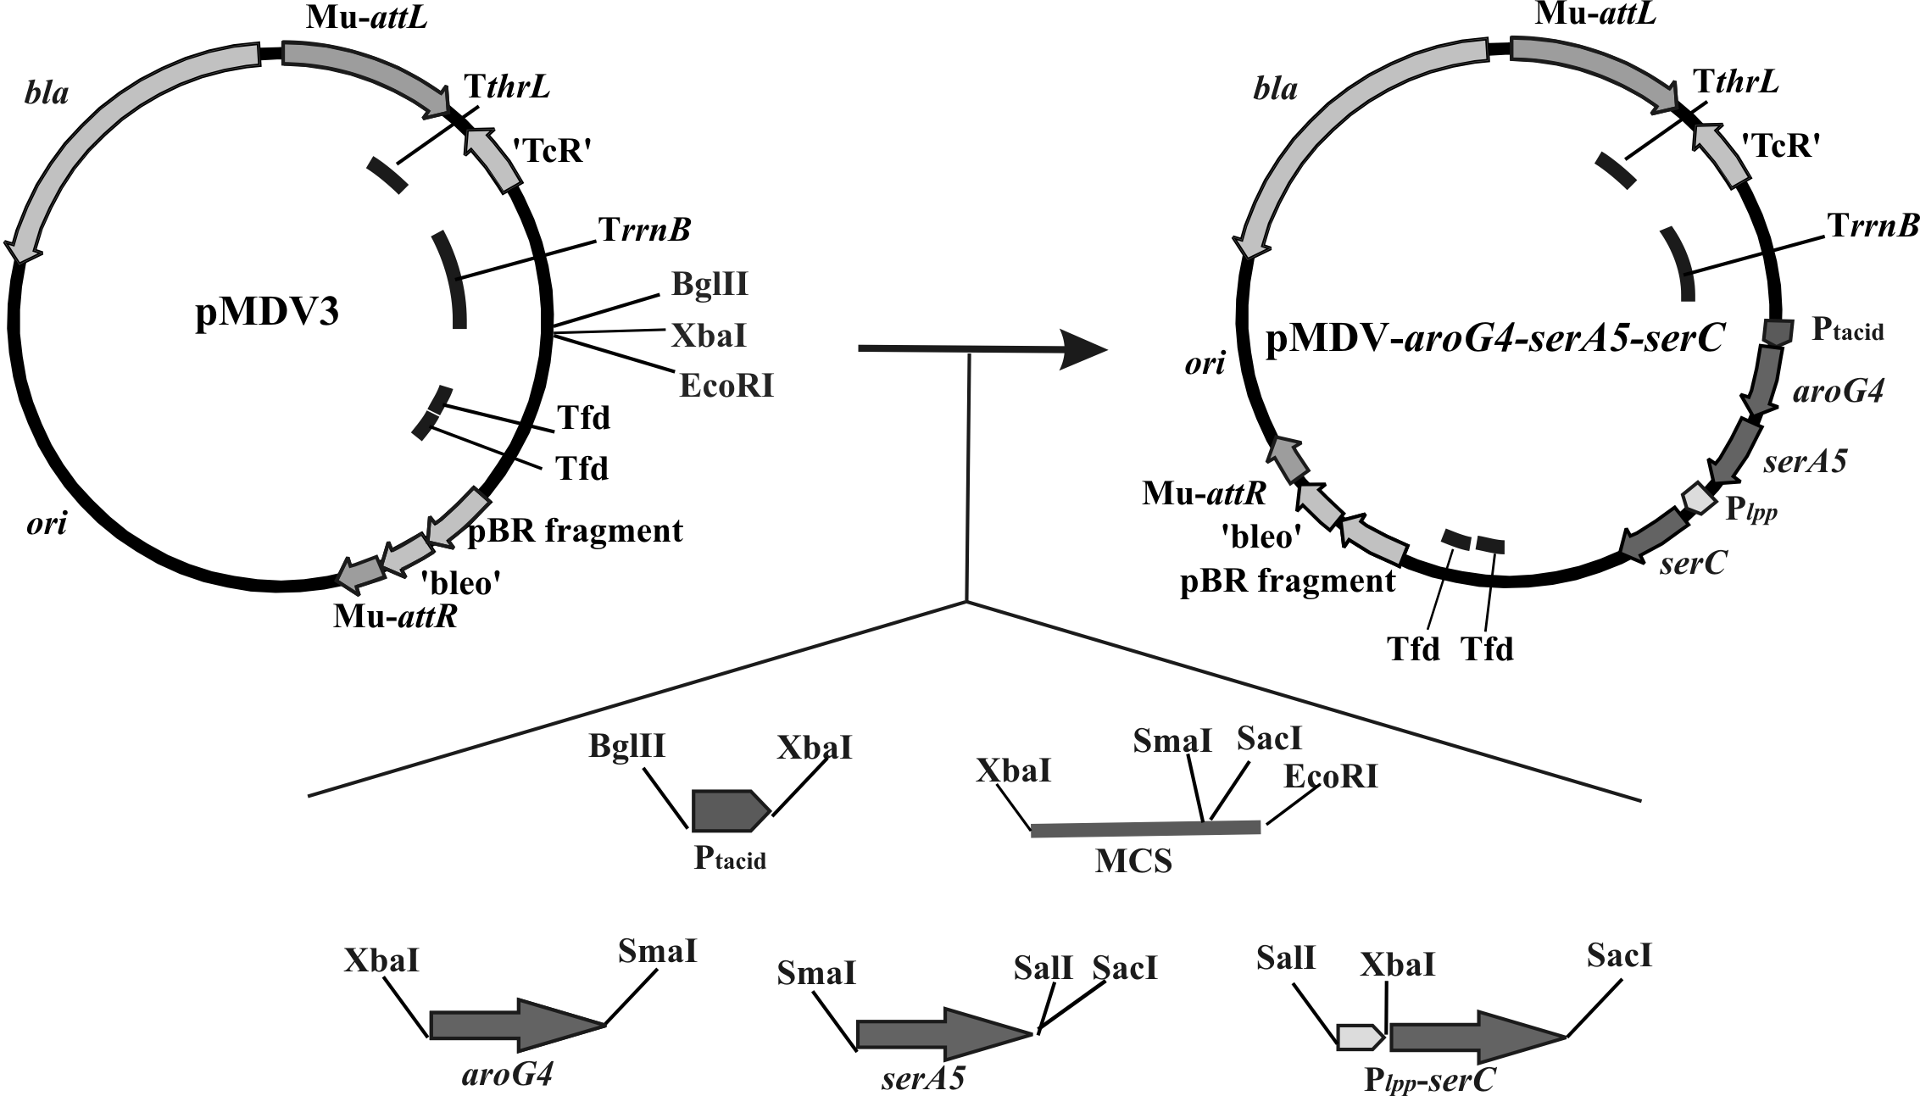

Рисунок 1.
Схема конструирования интегративной плазмиды pMDV-aroG4-serA5-serC.

Селективный отбор целевых клонов проводили на минимальной среде M9 с глюкозой и добавками: Trp, Phe, Tyr, ПАБК в необходимых концентрациях, но без добавления в среду Ser и пиридоксина. В результате интеграции кассеты было получено несколько десятков независимых клонов, имевших фенотип – Ser⁺, Tc^{R}, Aro⁻, которые по данным ПЦР-анализа содержали в составе своей хромосомы целевой фрагмент ДНК с генами aroG4, serA5, serC и одновременно сохраняли мутантный serC-aroA-оперон в месте его природной локализации в геноме. Для нескольких независимых клонов-интегрантов были определены координаты точек интеграции кассеты в хромосоме (Зименков Д.В. и др., 2004). Один из этих штаммов (с точкой интеграции – 2.933.542) был использован нами в дальнейшей работе. Необходимо отметить, что после интеграции кассеты в бактериальную хромосому, реципиентный штамм сохранил мутантный фенотип Aro⁻ и нуждался в восстановлении фенотипа дикого типа путем замены участка хромосомы, содержащего мутантный оперон serC-aroA на соответствующий участок хромосомы дикого типа при помощи Р1-трансдукции. Целевые клоны- трансдуктанты отбирали на минимальной среде с глюкозой и проверяли на отсутствие устойчивости к Tc.
Как видно из приведенного выше описания, использованная нами система интеграции одной кассеты представляла трудоемкий многоступенчатый процесс и обладала рядом существенных недостатков, делающих ее трудноприменимой при создании штаммов-продуцентов биологически активных веществ. Первое ограничение для практического использования этой системы связано с неспецифичностью Mu-интеграции (Wang X., Higgins P., 1994) и необходимостью определять координаты точек интеграции для каждой интегрированной кассеты. Без этого невозможно целенаправленное конструирование штаммов-продуцентов, предполагающее выбор только тех точек, итеграция в которые не вызывает изменений в экспрессии каких-либо существенных генов. Использование в качестве селективного маркера гена, комплементирующего мутантный фенотип, такого как serC, так же является очевидным недостатком рассмотренной выше интегративной системы, т.к. вызывает необходимость подбора специального штамма-реципиента, имеющего мутантный фенотип. При использовании таких маркеров становится невозможным последовательное совмещение нескольких копий одной и той же кассеты, имеющих разные точки интеграции, из независимо полученных интегрантов с помощью P1-трансдукции. А при совмещении нескольких кассет с разными селективными маркерами требуется наличие в штамме реципиенте нескольких соответствующих каждому из маркеров мутаций. Введение в штамм-продуцент дополнительных мутаций может негативно отразиться на его свойствах, поэтому после каждого акта интеграции кассеты необходимо восстановление статуса «дикого типа» мутантного гена. В связи с этим актуальным является использование системы вырезаемых маркеров.

1.1. Замена селективного маркера serC в интегрированной кассете P_{tac}→aroG4-serA5-serC на вырезаемый маркер Cm^{R} с помощью Red-системы фага λ.
Относительно недавно несколькими исследовательскими группами были разработаны методы интеграции генетического материала в бактериальную хромосому на основе λRed/RecET-зависимой рекомбинации (Murphy K.C., 1998, Zhang Y. et al, 1998; Murphy K.C.et al, 2000; Zhou J.G. al, 2003; Court D.L. et al, 2002; Copeland N.G. et al, 2001). Замену генетического маркера serC в интегрированной в бактериальную хромосому кассете P_{tac}→aroG4-serA5-serC на «вырезаемый» антибиотический маркер планировали осуществить с помощью одного из этих методов, основанного на Red-зависимой рекомбинации фага λ и разработанного под руководством проф. Б.Л. Ваннера (Datsenko K.A., Wanner B.L., 2000). В качестве маркера в данной системе можно использовать практически любой функционально активный ген устойчивости к антибиотику. Матрицей для амплификации такого маркера может служить одна из многочисленных бактериальных плазмид или один из транспозонов, содержащих ген антибиотической устойчивости, экспрессия даже одной копии которого обеспечивает клетке устойчивость к антибиотику. В нашей работе в качестве матрицы для амплификации вырезаемого маркера мы использовали специально сконструированную плазмиду pMW118-(λattL-Cm^{R}-λattR) (Каташкина Ж.И. и др., 2005). В этой плазмиде эффективно и конститутивно экспрессирующийся под транскрипционным контролем одного из ранних промоторов A2 бактериофага Т7 ген cat фланкирован искусственно созданными сайтами λattL и λattR. Эти сайты обеспечивают принципиальную возможность вырезания маркера после селективного отбора целевых интегрантов с помощью Int/Xis-зависимой системы рекомбинации фага λ, как показано ранее (Peredelchuk & Bennett, 1997).
Используя плазмиду-помощник pKD46 из системы, разработанной под руководством Б.Л. Ванера, которая имеет в своем составе гены, кодирующие белки фага λ - Exo, Bet и Gam, непосредственно обеспечивающие рекомбинацию, в состав интегрированной кассеты P_{tac}→aroG4-serA5-serC, находящейся в хромосоме штамма E.coli TG1, вместо гена serC был введен ген устойчивости к хлорамфениколу (Cm), cat, под транскрипционным контролем промотора T7A2, фланкированный участками λattL/R. Фрагмент ДНК, содержащий маркер устойчивости к Cm, был амплифицирован методом ПЦР с праймеров, имеющих на 5’-концах участки (36 н.п.), гомологичные участкам хромосомы, фланкирующим область модификации (область serC в интегрированной кассете P_{tac}→aroG4-serA5-serC) (рис.2).

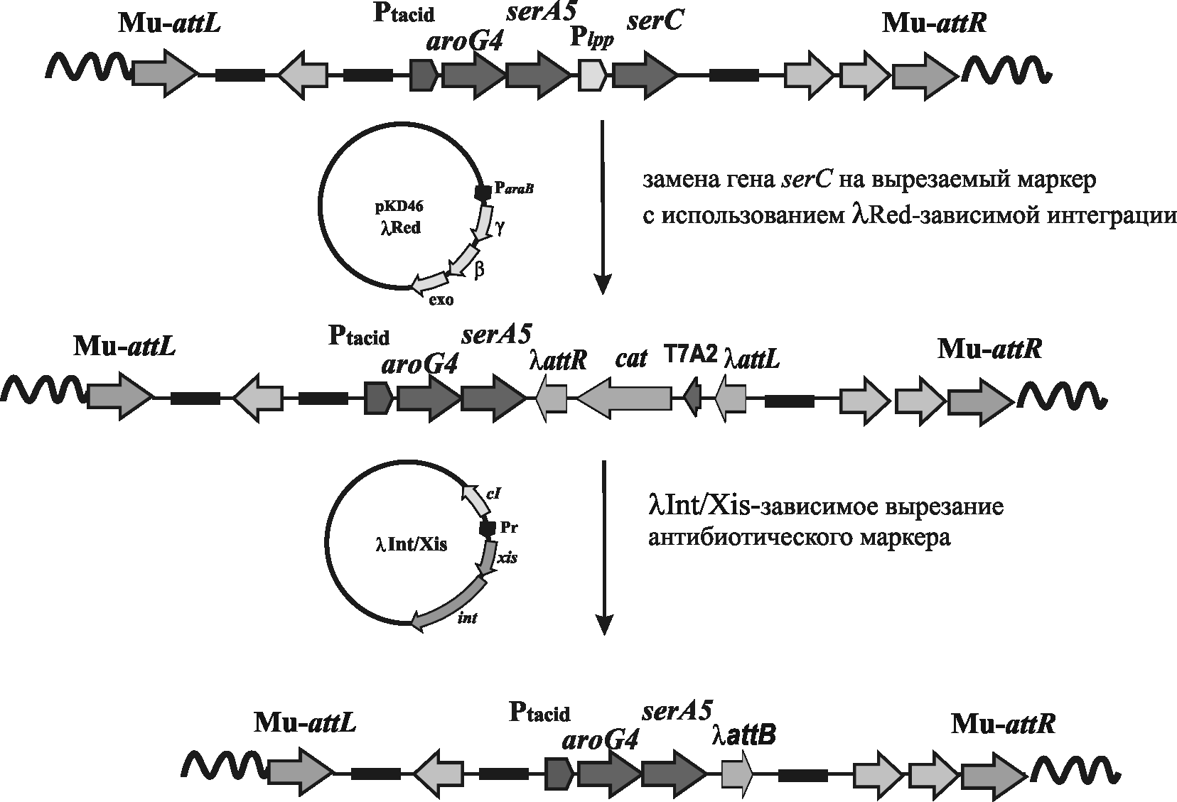

Рисунок 2.
Замена селективного маркера serC на вырезаемый ген cat, кодирующий устойчивость к хлорамфениколу.

Интеграция маркера в заданное место была подтверждена с помощью метода ПЦР. Штамм TG1-Сm^{R}, содержащий в хромосоме кассету P_{tac}→aroG4-serA5-(λattL-Cm^{R}-λattR) был использован в дальнейшем как донор этой кассеты, маркированной Cm^{R}, для переноса в другие штаммы, включая штамм-продуцент триптофана, с помощью P1-зависимой трансдукции. Отбор целевых трансдуктантов проводили на среде, содержащей хлорамфеникол. Структурную целостность интегрированной кассеты подтверждали проведением соответствующей ПЦР. Удаление маркера из бактериальной хромосомы проводили с помощью λ-Int/Xis-зависимой системы.
Несмотря на достаточно высокую эффективность самого процесса интеграции генетического материала с помощью mini-Mu системы и возможность интегрировать достаточно протяженные фрагменты ДНК, применение этого метода при конструировании рекомбинантных штаммов ограничено из-за неспецифичности интеграции генетического материала в бактериальную хромосому и необходимости определения точек интеграции. С другой стороны, λRed/RecET не может полностью заменить mini-Mu систему, например, в случае интеграции генов, гомологи которых содержатся в бактериальной хромосоме, так как при такой интеграции возможны непредсказуемые перестройки хромосомы. Таким образом, несмотря на высокую эффективность и специфичность интеграции, свойственную λRed/RecET-зависимой системе, она позволяет осуществить только часть ДНК модификаций, необходимых при конструировании современных штаммов-продуцентов биологически активных веществ. В связи с этим возникла необходимость в разработке новой системы, максимально учитывающей недостатки описанных выше методов и позволяющей интегрировать достаточно протяженный генетический материал в строго определенные несущественные точки хромосомы E.coli.

2. Разработка новой стратегии интеграции генетического материала на основе сайт-спецфической системы рекомбинации.
В различных лабораториях для интеграции/вырезания кассет применялась система на основе элементов сайт-специфической рекомбинационной системы фага λ (Yu D. et al., 2000; Каташкина и др., 2005). Разработан также метод сайт-специфической интеграции генов в природные attB-сайты E. coli для фагов φ80, P21, P22, HK022 (Haldimann A., Wanner B.L., 2001). В этом методе, первоначально, кассеты клонируются в pir⁺ штамме (для репликации плазмиды с условно-репликативным ori необходим Pir-белок, кодируемый геном pir) на условно-репликативных интегративных CRIM плазмидах (conditional replication, integration and modular) с селективным маркером и соответствующими attP-сайтами. Плазмида-помощник, содержащая в своем составе ген, кодирующий белок Int, используется для интеграции полученной рекомбинантной молекулы ДНК в attB-сайт реципиентного штамма, который не поддерживает репликацию CRIM-плазмиды. Вторая плазмида-помощник содержит в своем составе гены int и xis, и используется для вырезания CRIM-плазмид из хромосомы. Все плазмиды-помощники сконструированы на базе термочувствительного репликона, что позволяет легко удалить их из клеток посредством культивирования бактерии при повышенной температуре.
Идея нового метода для конструирования бесплазмидных безмаркерных рекомбинантных штаммов заключалась в использовании сайт-специфической системы рекомбинации фага φ80 для интеграции целевых фрагментов ДНК (генов/оперонов) в заранее определенные несущественные области бактериальной хромосомы. В процессе конструирования нашей системы мы модифицировали элементы сайт-специфической системы интеграции, разработанной проф. Ванером (Haldimann A., Wanner B.L., 2001) для встраивания генетического материала только в природный φ80-attB сайт. Предлагаемый нами метод на первом этапе предусматривал интеграцию искусственных φ80-attB сайтов в различные точки бактериальной хромосомы при помощи λRed-зависимой системы с последующей интеграцией в эти сайты целевых фрагментов ДНК. Собственно интеграция обеспечивалась двумя сайт-специфическими рекомбинационными процессами: первый – это интеграция рекомбинантной ДНК с помощью φ80-системы, и второй – это вырезание с помощью λInt/Xis-системы части интегративного вектора, фланкированной λattL/R-сайтами, для удаления селективного маркера и ориджина репликации. Набор из CRIM-плазмиды и плазмид-помощников для φ80 сайт-специфической рекомбинации был любезно предоставлен нам проф. Б.Л. Ванером. В настоящей работе эти плазмиды использованы наряду с плазмидой pKD46 для Red-рекомбинации и сайт-специфической системы рекомбинации фага λ. Новый метод схематически представлен на рисунке 3 .

Рисунок 3.
Схема нового метода для конструирования бесплазмидного безмаркерного рекомбинантного штамма.
А: делеция природного φ80-attB сайта с помощью λRed-рекомбинации. Б: λRed-интеграция φ80-Int/Xis-вырезаемого маркера в выбранные локусы хромосомы штамма MG-Δ(φ80-attB). В: вырезание маркера с использованием φ80- Int/Xis –системы. Г: φ80-Int-зависимая–интеграция CRIM плазмиды с целевой кассетой в различные φ80-attB сайты. Д: конструирование немаркированного штамма посредством λ-Int/Xis-зависимого вырезания векторной части интегративной плазмиды.
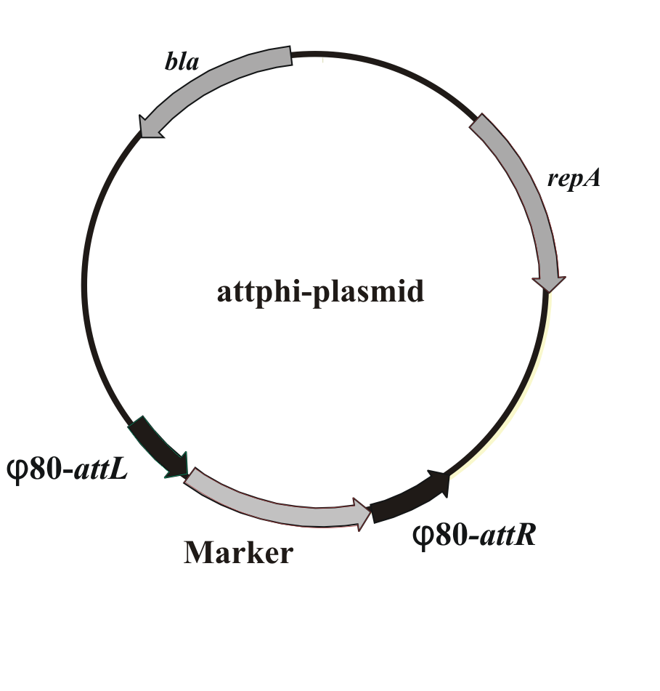
A.
λ-Int/Xis-зависимое вырезание векторной части интегративной плазмиды с маркером и ориджином репликации
R6K
origin
маркер
λattL
λattR
φ80-attP
Интегративный вектор
кассета
делеция природного φ80-attB сайта в хромосоме
MG1655 ∆(φ80-attB)
природный
φ80-attB MG1655
λRed-зависимая интеграция φ80-Int/Xis-вырезаемого маркера в различные точки хромосомы MG1655 Δ(φ80-attB)
φ80-attL
φ80-attR
маркер
φ80-attL
φ80-attR
маркер
φ80-attB
φ80-Int/Xis-зависимое вырезание маркера
кассета
φ80-attR
φ80-attL
φ80-интеграция кассеты в библиотеку штаммов с различной локализацией φ80-attB сайтов
φ80-attL
кассета
φ80-attR
λattB
Б.
В.
Г.
Д.
2.1. Конструирование штаммов с различной локализацией φ80-attB сайтов.
Для интеграции искусственных φ80-attB сайтов мы выбрали гены, нарушение которых в результате естественного встраивания IS-элементов (в нашем случае IS5.7 – IS5.10) не приводило к ухудшению жизнеспособности клеток. Поэтому интеграция в эти точки искусственных кассет так же не должна нарушать жизненно-важные гены. То обстоятельство, что IS-элементы распределены по хромосоме MG1655 случайным образом (Blattner F.R. et al., 1997) (рис.4) и находятся на разном расстоянии от oriC, позволяло нам рассчитывать на возможность моделировать уровень экспрессии одной и той же кассеты интегрированной в разные точки хромосомы, в зависимости от ее расположения относительно oriC. Мы предполагали, что уровень экспрессии одной и той же кассеты будет зависеть от ее расположения на θ-подобной структуре реплицирующейся хромосомы и эффекта «дозы гена»: кассеты, расположенные ближе к oriC будут экспрессироваться более эффективно, чем кассеты, расположенные около области терминации репликации хромосомы (Sousa C. et al., 1997). Кроме того, выбранные нами точки расположены достаточно далеко относительно друг друга, поэтому интегрированные в них кассеты могут быть объединены в одном штамме путем последовательных актов P1-трансдукции.

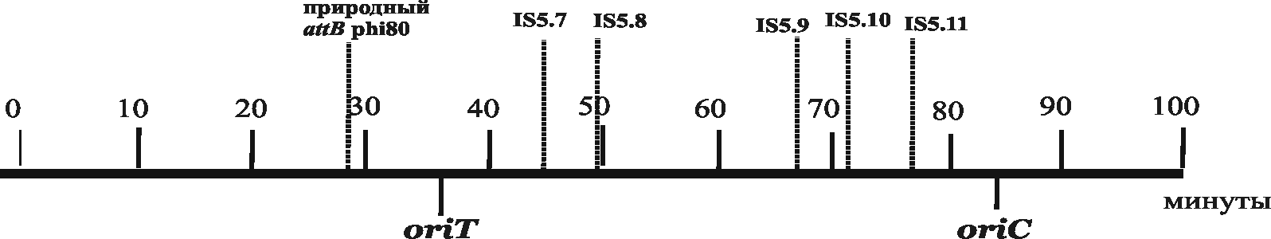

Рисунок 4.
Расположение IS5-элементов в хромосоме MG1655.

Разработанный нами метод был реализован в несколько этапов. На первоначальном этапе в штамме MG1655 был удален природный φ80-attB сайт, расположенный на 28 минуте хромосомы, с помощью λRed-рекомбинации между хромосомой E.coli MG1655 и фрагментом ДНК, содержащим λ-Int/Xis-вырезаемый маркер Cm^{R}. Для амплификации с помощью метода ПЦР фрагмента ДНК, содержащего маркер, в качестве матрицы использовали плазмиду pMW118-(λattL-Cm^{R}-λattR). Вырезание маркера Cm^{R} из хромосомы посредством λ-Int/Xis-системы проводили, как описано в (Peredelchuk M.Y., Bennett G.N., 1997; Каташкина и др., 2005). После Red-зависимой рекомбинации и вырезания маркера модификацию ДНК подтверждали методом ПЦР. Полученный бесплазмидный штамм MG-∆(φ80-attB) был использован как реципиент для введения новых искусственных φ80-attB сайтов, которое осуществлялось через следующие этапы:
- конструирование рекомбинантной плазмиды pMWattphi, содержащей кассету (φ80-attL) → Km^{R}→ (φ80-attR), на основе плазмиды pMW118-Sce-Kan, используемой в качестве вектора (рис.5);
- использование полученной рекомбинантной плазмиды pMWattphi в качестве матрицы для ПЦР-амплификации φ80-Int/Xis-вырезаемого маркера, фланкированного последовательностями в 36 нуклеотов, гомологичными выбранным локусам на хромосоме MG1655;
- λRed-зависимая интеграция маркеров в хромосому штамма MG-Δ(φ80-attB) для создания серии маркированных штаммов с подтверждением правильности полученной структуры с помощью ПЦР;
- конструирование серии немаркированных штаммов MG-φ80-attB (i) путем излечивания каждого полученного маркированного штамма от маркера Km^{R} посредством φ80-Int/Xis ситемы;
- тестирование новых штаммов MG-φ80-attB (i) и MG1655 (в качестве контроля) на возможность интеграции/вырезания CRIM-плазмиды pAH162 по стандартному протоколу (Haldimann A., Wanner B.L., 2001) с использованием φ80-Int- и φ80-Int/Xis - плазмид-помощников, соответственно. Эффективность интеграции/вырезания в или из искусственных φ80-attB сайтов была практически такой же, как и в природный attB-сайт.
.
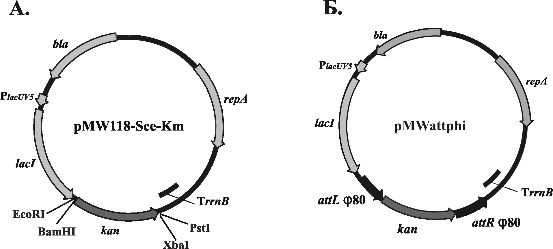

Рисунок 5.
Структура плазмид: А. pMW118-Sce-Kan и Б. pMWattphi.

Следует отметить, что маркированная часть созданной библиотеки штаммов была успешно использована для оценки потенциальных точек интеграции при конструировании реального штамма-продуцента. Для этого соответствующий маркированный φ80-attB сайт вводили в хромосому штамма-продуцента с помощью P1-трансдукции, и оценивали его влияние на такие важные свойства продуцента, как ростовые характеристики и продуктивность. Немаркированная («излеченная») библиотека штаммов MG-φ80-attB (i) была использована в качестве реципиентов для интеграции CRIM плазмиды, содержащей целевую кассету.

2.2. Конструирование φ80-интегративной CRIM плазмиды с λInt/Xis-вырезаемой «векторной частью».
Для интеграции целевой кассеты в штаммы MG-φ80-attB (i), различающиеся по локализации искусственных φ80-attB сайтов, был сконструирован интегративный вектор на основе CRIM-плазмиды, содержащей φ80-attP сайт, любезно предоставленной нам проф. Б.Л. Ванером. Как видно из рисунка 6, исходная CRIM-плазмида, содержащая в своем составе клонированный в МCS фрагмент ДНК может быть интегрирована в любой из искусственных φ80-attB сайтов, расположенных в бактериальной хромосоме. Однако, после интеграции целевого фрагмента, удаление антибиотического маркера и векторной части плазмиды предложенная структура не предусматривает. В связи с этим, исходная плазмида pAH162 была модифицирована нами таким образом, чтобы обеспечить возможность вырезания векторной части плазмиды, содержащей селективный антибиотический маркер и ориджин репликации, из бактериальной хромосомы после сайт-специфической интеграции рекомбинантной ДНК. Нами были сконструированы новые φ80-подобные CRIM-плазмиды с λ-Int/Xis-вырезаемой векторной частью.
Новая плазмида pAH162-λattL-Tc^{R}-λattR (рис.6) имела в своем составе не модифицированный фрагмент из pAH162, включающий φ80-attP сайт и MCS, фланкированный бактериальным (rgnB) и фаговым (λ tL3) транскрипционными терминаторами (после интеграции целевой кассеты в хромосому терминатор rgnB предотвращает сквозную транскрипцию с расположенных перед интегрированной кассетой природных транскрипционных единиц, а терминатор tL3 защищает хромосомные гены от начавшейся внутри кассеты транскрипции). Фрагмент, включающий антибиотический маркер Tc^{R} из Tn10 и ориджин репликации oriRγ, был нами фланкирован λattL/R сайтами, что позволило удалять векторную часть плазмиды с помощью λ-Int/Xis системы. Целевая кассета, при этом, оставалась в хромосоме. Ожидаемые свойства плазмиды pAH162-λattL-Tc^{R}-λattR были проверены непосредственной интеграцией ее в природный φ80-attB сайт хромосомы штамма MG1655 с последующим λ-Int/Xis-зависимым вырезанием маркированной векторной части, фланкированной λ-attL/R сайтами. Из 80 тестируемых клонов, излеченных от λ-Int/Xis плазмиды-помощника, более чем 80% не содержали Tc^{R} маркер.

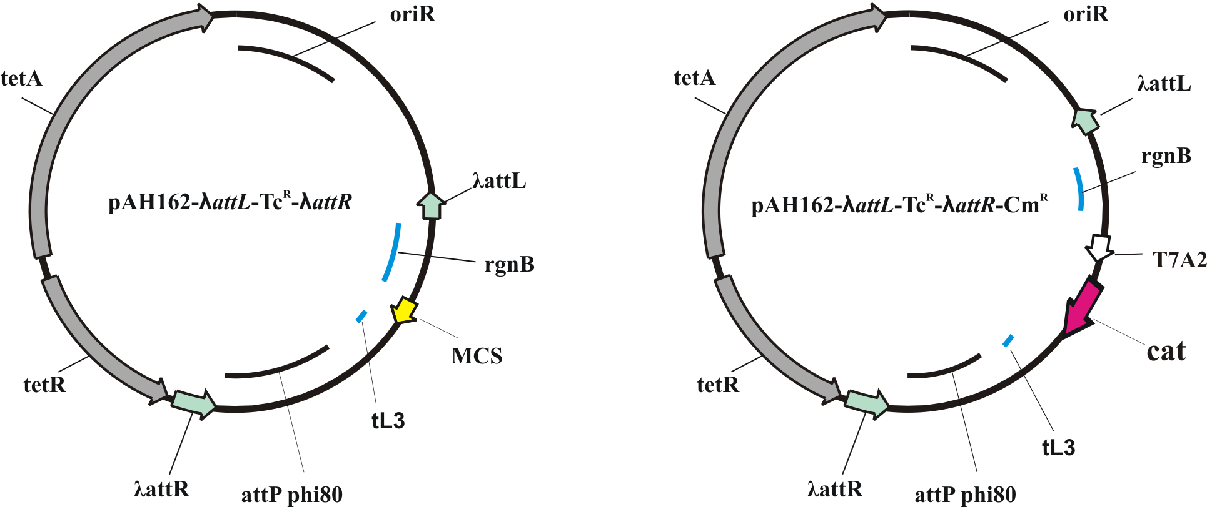
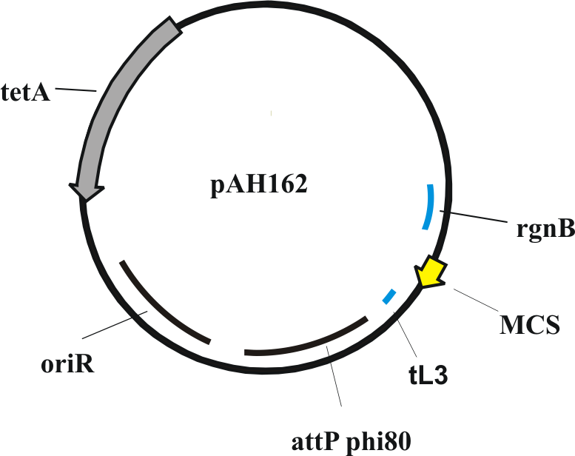
А.
Б.
В.

Рисунок 6.
А: Структура CRIM плазмиды pAH162.
Б: структура плазмиды pAH162-λattL-Tc^{R}-λattR. Эта новая CRIM-плазмида была использована в качестве вектора для молекулярного клонирования гена cat. С: структура плазмиды pAH162-λattL-Tc^{R}-λattR-Cm^{R}. Это рекомбинантная плазмида, сконструированная на базе нового CRIM-вектора, которая включает ген cat под транскрипционным контролем промотора А2 фага Т7 в качестве модельного гена для интеграции в хромосому.

2.3. Использование новой системы для множественной интеграции гена cat в хромосому E.coli.
Как уже упоминалось, новая система разрабатывалась нами для создания безмаркерных бесплазмидных штаммов-продуцентов биологически-активных веществ. Эффективность использования новой системы для интеграции генетического материала в бактериальную хромосому была продемонстрирована нами на модельной системе, где в качестве целевой кассеты мы использовали эффективно экспрессирующийся с промотора P_{T7A2} ген cat. Эксперимент состоял из нескольких этапов:
1. На первом этапе ген cat был клонирован на плазмиде pAH162-λattL-Tc^{R}-λattR. В качестве матрицы для ПЦР-амплификации гена cat использовали плазмиду pMW118-(λattL-Cm^{R}-λattR). В этой плазмиде структурная часть гена cat с нативным RBS из Tn9 E.coli находилась под транскрипционным контролем сильного фагового промотора P_{T7A2}, который распознается РНК полимеразой E.coli (σ70) и работает конститутивно. Для амплификации гена cat использовали праймеры, содержащие в своем составе сайты узнавания для SphI и SacI для клонирования на плазмиде pAH162-λattL-Tc^{R}-λattR. В качестве реципиента для амплификации новой плазмиды мы использовали штамм E.coli CC118 (λpir⁺). Трансформанты E.coli CC118 (λpir⁺), содержащие рекомбинантную плазмиду отбирали на среде с Tc (12,5 мг/мл). Ожидаемая структура плазмиды была подтверждена рестрикционным анализом и методом ПЦР.
2. На следующем этапе рекомбинантная плазмида pAH162-λattL-Tc^{R}-λattR-Cm^{R} была интегрирована в хромосому штаммов MG-φ80-attB (i) с различной локализацией φ80-attB сайтов и MG1655 с природным φ80-attB сайтом (рис.7).

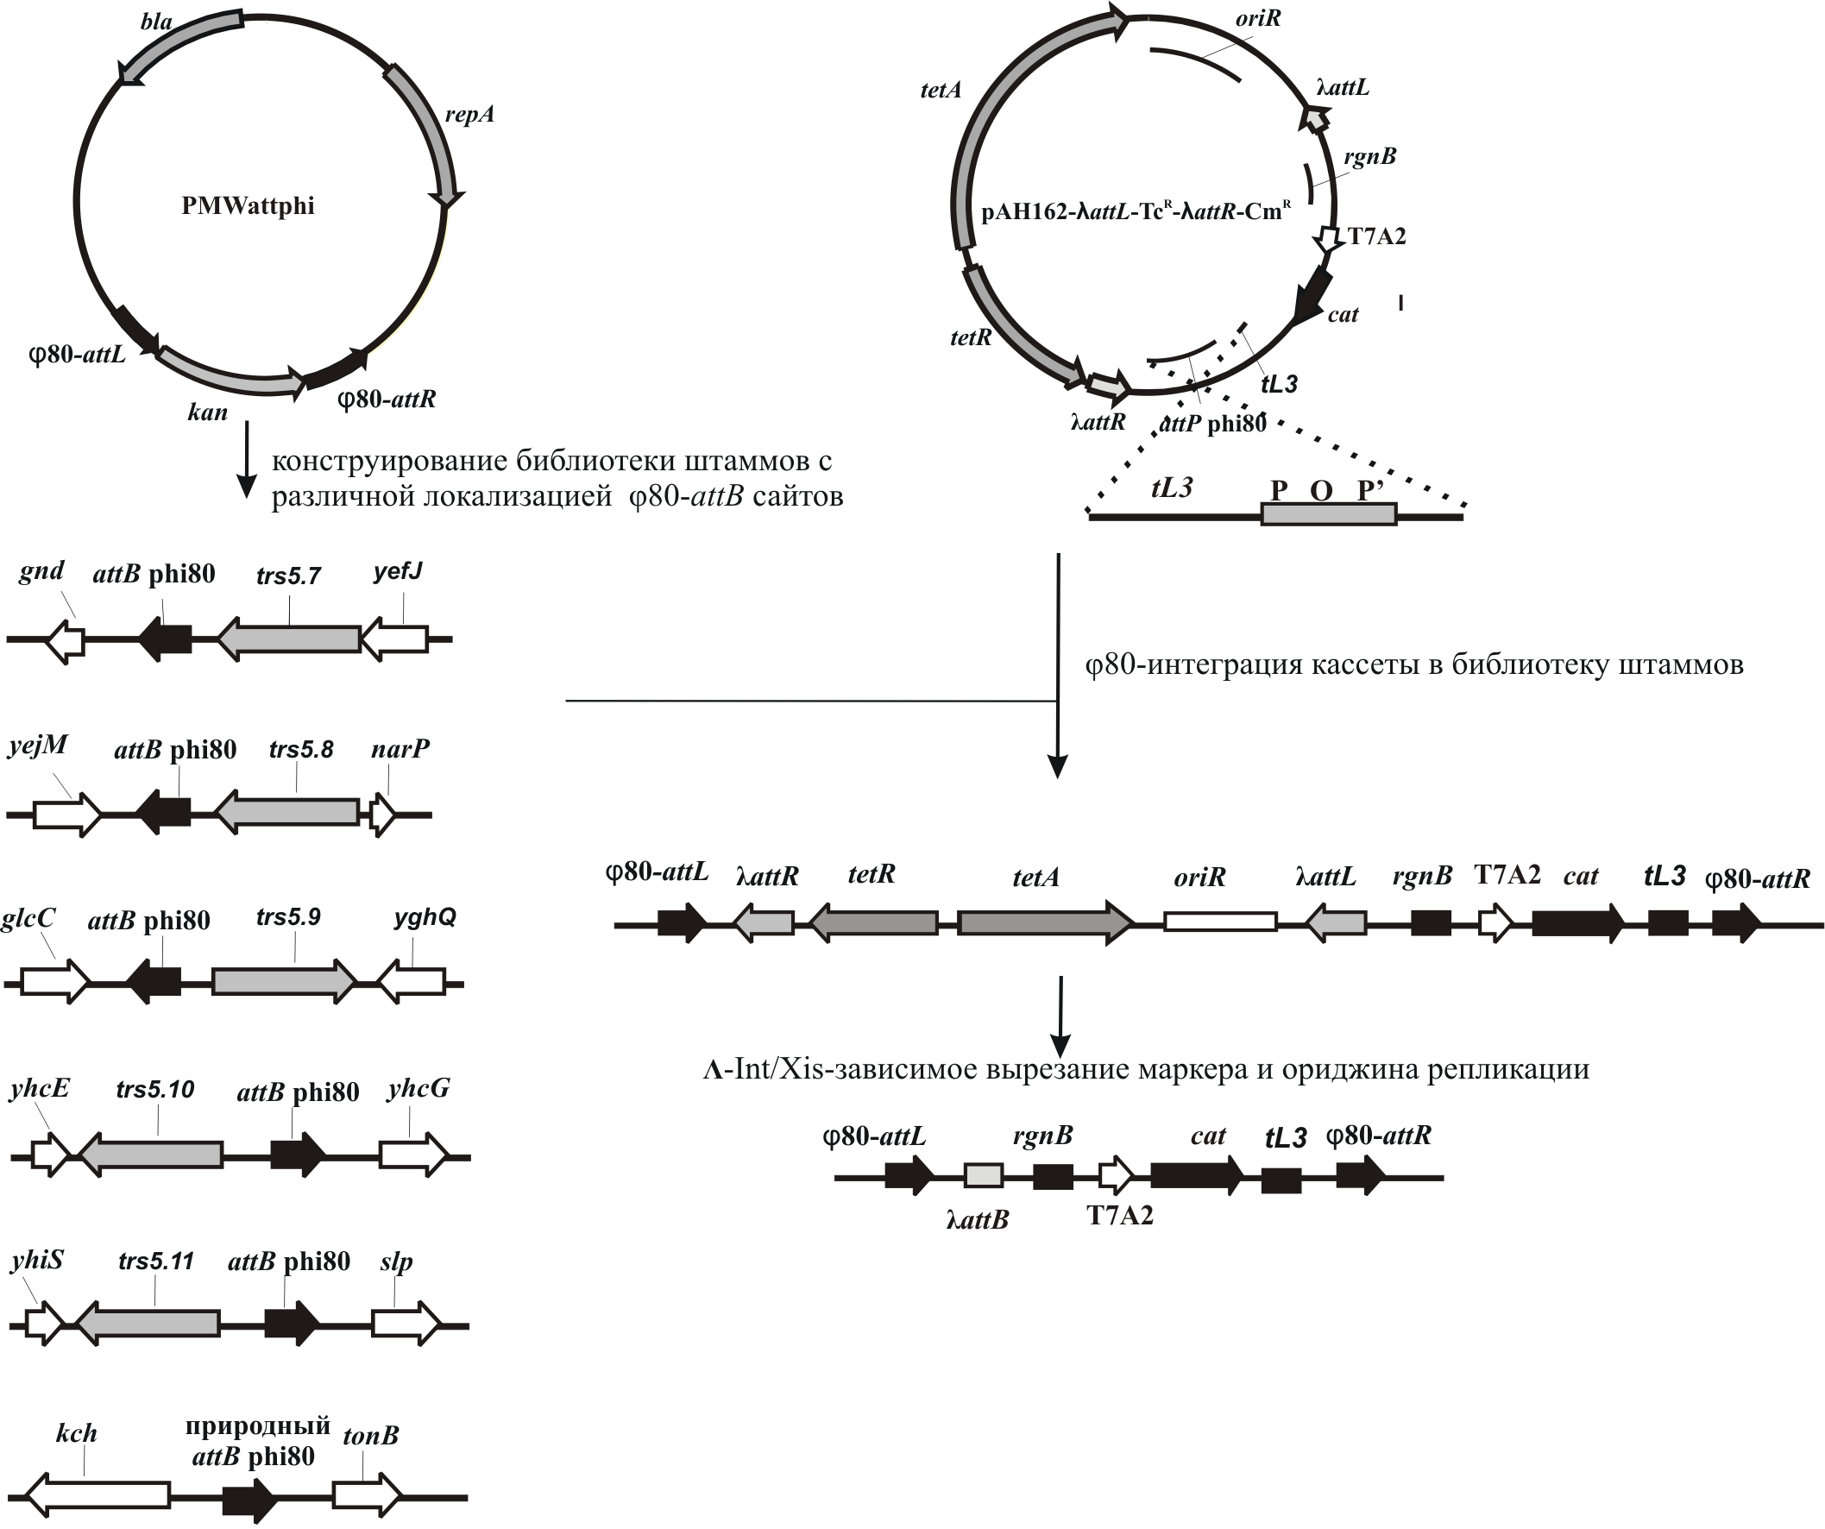

Рисунок 7.

Интеграция плазмиды pAH162-λattL-Tc^{R}-λattR-Cm^{R} в штаммы с различной локализацией φ80-attB сайтов.

Отбор клонов-интегрантов проводили на питательной среде, содержащей Tc (12,5 мг/мл). Правильность интеграции проверяли с помощью ПЦР-анализа. 100% отобранных по устойчивости к Тс клонов содержали рекомбинантную плазмиду в составе хромосомы. Таким образом, была получена серия маркированных штаммов, которые были названы как MG-Tc^{R}-cat-(i), где (i) варьировалось от 1 до 6 и означало определенную точку интеграции.
3. В отобранных и проверенных с помощью ПЦР-анализа интегрантах на следующем этапе с помощью λ-Int/Xis сайт-специфической системы рекомбинации была удалена векторная часть плазмиды, содержащая Tc^{R}-маркер и ориджин репликации. Целостность конечной конструкции проверяли методом ПЦР-анализа. Эффективность вырезания маркера с помощью λ- Int/Xis системы составила 80%. В результате была получена серия безмаркерных штаммов MG-cat-(i) с единичной cat-кассетой в хромосоме, отличающихся местом локализации этой кассеты.
4. На заключительном этапе мы совместили 2 или 3 cat-кассеты в хромосоме одного штамма путем последовательных актов P1-трансдукции, используя в качестве доноров кассет серию маркированных штаммов, с предварительным удалением Tc^{R} маркера из реципиентного штамма перед каждым следующим актом P1-трансдукции. Так cat-кассета из штамма MG-Tc^{R}-cat-(i) с помощью P1-трансдукции была перенесена в штамм MG-cat-(j) (где i≠j) с последующим λ-Int/Xis удалением Tc^{R}–маркера. Полученный немаркированный штамм MG-cat-(i + j) содержал уже две cat-кассеты в (i) и (j) позициях. Третья кассета была добавлена аналогичным образом. Все этапы по увеличению количества cat-кассет в хромосоме рекомбинантного немаркированного штамма контролировались определением Cat-активности.
Эффективность экспрессии гена cat во всех сконструированных в процессе работы штаммах проверяли непосредственным определением ферментативной активности хлорамфениколацетилтрансферазы. (рис.8, таб. 1). Как и ожидали, уровень экспрессии гена cat коррелировал с расстоянием между точкой его интеграции в хромосому и oriC: штаммы, у которых ген cat расположен ближе к oriC, имели большую Cat-активность. Кроме того, данные, представленные в таблице 1, показывают, что суммарная Cat-активность в мульти-интегрантах коррелирует с количеством копий гена cat в хромосоме.

Подводя итоги, можно сказать, что новый метод достаточно прост в использовании и является модификацией разработанных ранее методов. Совмещение λRed-системы и двух сайт-специфических рекомбинационных систем в одном методе для конструирования бесплазмидного рекомбинантного штамма с определенной структурой является очевидным решением для устранения недостатков разработанных ранее методов. Такая стратегия может оказаться полезной как для фундаментальных исследований, так и для прикладной микробиологии и биотехнологии.

Таблица 1.

Cat-активность в MG-cat-(i) и MG-cat-(i+j) штаммах.
Результаты были усреднены для трех независимо выращенных культур для каждого штамма; погрешность составляет 5-15%.

штаммы MG-cat-(i) | IS элемент | Активность, нмоль/мин*мг
MG-cat-(1) | IS 5.7 | 180±15
MG-cat-(2) | IS 5.8 | 180±15
MG-cat-(3) | IS 5.9 | 240±30
MG-cat-(4) | IS 5.10 | 280±15
MG-cat-(5) | IS 5.11 | 270±15
MG-cat-(6) | природный φ80-attB | 200±30
штаммы MG-cat-(i+j)
MG-cat-(1+2) | IS 5.7 IS 5.8 | 330±15
MG-cat-(1+3) | IS 5.7 IS 5.9 | 420±30
MG-cat-(2+3) | IS 5.8 IS 5.9 | 420±30
MG-cat-(1+2+3) | IS 5.7 IS 5.8 IS 5.9 | 520±15
MG-cat-(4+5) | IS 5.10 IS 5.11 | 500±30
MG-cat-(4+6) | IS 5.10 природ. φ80-attB | 370±15
MG-cat-(5+6) | IS 5.11 природ. φ80-attB | 400±15
MG-cat-(4+5+6) | IS 5.10 IS 5.11природ. φ80-attB | 540±30

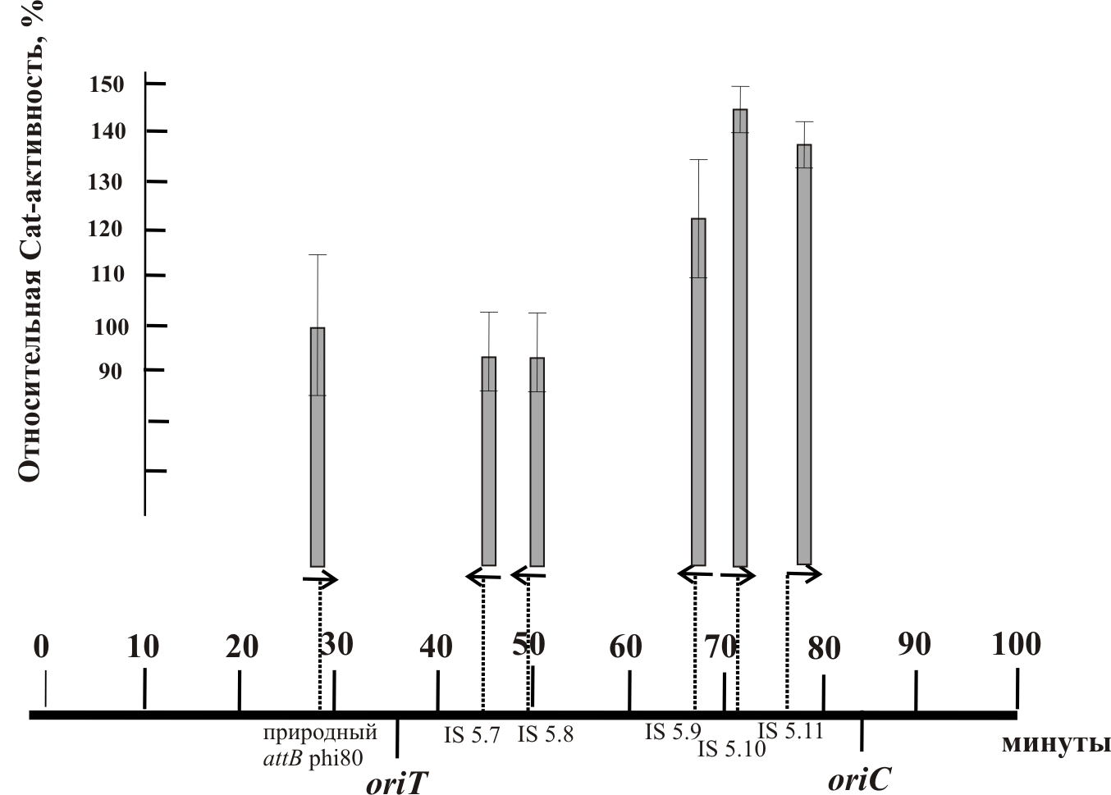

Рисунок 8.

Экспрессия cat-гена в штаммах MG-cat-(i).
Расположение cat-кассет (T7A2-cat) в хромосоме показано стрелками. Cat-активность MG-cat-(6) штамма, в котором кассета (T7A2-cat) локализована в природном φ80-attB сайте, принята за 100%.

Выводы.

- На основе использования механизмов Red/ET гомологичной рекомбинации и сайт-специфической рекомбинации бактериофагов φ80 и λ разработана новая стратегия прецизионной интеграции в хромосому E. coli фрагментов ДНК, в состав которых могут входить как отдельные генетические элементы, так и целые гены и/или опероны.
- Для экспериментальной реализации этой стратегии:
  - созданы необходимые генетические элементы для Red-зависимого введения искусственных φ80-attB сайтов в любые выбранные точки генома E. coli, что экспериментально продемонстрировано при создании на основе MG1655 библиотеки из 5 штаммов с различной локализацией уникального φ80-attB в бактериальной хромосоме;
  - на основе плазмиды с Pir-зависимым репликоном осуществлено конструирование нового интегративного вектора, содержащего φ80-attP, а потому способного к сайт-специфической интеграции в φ80-attB сайт бактериальной хромосомы в присутствии функционально активного белкового продукта гена φ80-int, а также λattL/R сайты для возможного λXis/Int-зависимого удаления векторной части плазмиды из бактериальной хромосомы после интеграции рекомбинантной ДНК.
- Продемонстрировано применение новой стратегии для φ80-Int-зависимой интеграции гена cat ,в качестве модельного, в искусственно введенные φ80-attB сайты хромосомы с уровнем экспрессии, зависящим от числа интегрированных копий гена (увеличение числа копий интегрированного гена приводит к возрастанию активности белкового продукта) и от удаленности точки интеграции от участка инициации репликации oriC (интеграция гена вблизи oriC, как правило, обеспечивает повышенный уровень экспрессии).

Список работ, опубликованных по теме диссертации:

- Зименков Д.В., Скороходова А.Ю., Каташкина Ж.И., Минаева Н.И., Саврасова Е.А., Бирюкова И.В., Дорошенко В.Г., Ахвердян В.З., Машко С.В. «Области хромосомы E.coli, предпочтительные для встраивания генов при использовании системы интеграции на основе фага-транспозона Mu». Биотехнология, 2004, 6, 3-18.
- Каташкина Ж.И., Скороходова А.Ю., Зименков Д.В., Гулевич А.Ю., Минаева Н.И., Дорошенко В.Г., Бирюкова И.В., Машко С.В. «Направленное изменение уровня экспрессии генов в бактериальной хромосоме». Молекулярная биология, 2005, 39, 823-831.
- Скороходова А.Ю., Зименков Д.В., Гулевич А.Ю., Минаева Н.И., Бирюкова И.В., Машко С.В. «Введение симметричного O_{lac-ideal} в область между «-35» и «-10» гибридного промотора P_{trc}/O_{lac} значительно увеличивает эффективность его репрессии LacI». Биотехнология, 2006, 3, 6-16.
- N.I. Minaeva, E.R. Gak, D.V. Zimenkov, A.YU. Skorokhodova, I.V. Biryukova, S.V. Mashko «Dual-In/Out strategy for genes integration into bacterial chromosome: a novel approach to step-by-step construction of plasmid-less marker-less recombinant E. coli strains with predesigned genome structure». BMC Biotechnology, 2008, 8:63.

Хотя эффективность вырезания CRIM-плазмид из всех проверяемых сайтов была 15-30% (а не 100%, как описано в (Haldimann A., Wanner B.L., 2001)), получение немаркированных клонов не является проблемой. Эффективность вырезания с помощью λ-Int/Xis системы в тех же самых условиях была значительно выше и составила 80%.

